PROSEDUR PEMBERIAN KREDIT MULTI GUNA BHAKTI
PT. BANK JABAR BANTEN CABANG PADALARANG
LAPORAN KERJA PRAKTEK

Diajukan untuk Memenuhi Salah Satu Syarat
Dalam Menempuh Jenjang D3
Program Studi Keuangan dan Perbankan

Oleh :
NAMA : YULIANISSA.R
NIM : 21506036

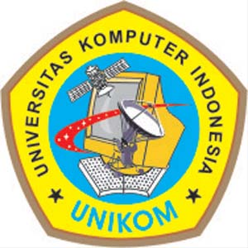

PROGRAM STUDI KEUANGAN DAN PERBANKAN
FAKULTAS EKONOMI
UNIVERSITAS KOMPUTER INDONESIA
BANDUNG
2009

